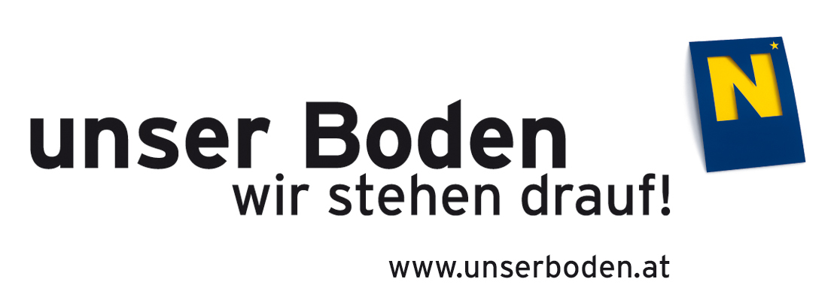

Presseinformation
St. Pölten, 16. September 2009

Soziale Produktion
Ein Projekt der österreichischen Nachhaltigkeitsstrategie

„Besser ein Produkt mit Herz als tausend ohne Seele! -Niederösterreichs Sozialinitiativen und –projekte bieten schon jetzt viele nachhaltige Produkte und Dienstleistungen an. Durch gezielte Koordination wird dieses Angebot für öffentliche und private Auftraggeber erweitert und verstärkt genutzt werden“ ist Umweltlandesrat Dr. Stephan Pernkopf überzeugt.

Im Auftrag öffentlicher Einrichtungen werden nach den Grundsätzen „Menge und Wirtschaftlichkeit“ viele Produkte aus Großserienproduktion verwendet und immer öfter auch aus Billiglohnländern beschafft. Gleichzeitig gibt es in NÖ aber am 2. und 3. Arbeitsmarkt eine Vielzahl an Projekten und Initiativen, die umweltrelevante Tätigkeiten im Bereich Produktion, Dienstleistung bzw. Beschäftigungstherapie ausüben.
Das in Partnerschaft mit der Abteilung Landentwicklung von der KOMUNITAS OG. durchgeführte Pilotprojekt der österreichischen Nachhaltigkeitsstrategie „Soziale Produktion“ hat gezeigt, dass die beauftragten Sozialeinrichtungen hinsichtlich Qualität und Wirtschaftlichkeit sehr gut abschneiden. Der bisherige Schwerpunkt liegt bei der NÖ Bodenkampagne (Erdfarbenmalkasten, Bodensackerl, Transporte und Lagerung) und bei den Abfallverbänden (Recycling-Schneeschieber, Gewinnspiel-Dispenser etc.). Bisher wurde ein Volumen von über 150.000 Euro bewegt.

Chancen für öffentliche und private Auftraggeber:
Aufträge an Sozialprojekte sind manchmal zwar etwas aufwändiger zu koordinieren, haben aber ein großes, kreatives Entwicklungspotential. Quasi als Nebeneffekt ermöglichen bzw. sichern sie die Qualifizierung der in Sozialprojekten beschäftigten Personen und geben den für soziale Einrichtungen aufgewendeten öffentlichen Geldern einen doppelten Nutzen! Natürlich können sich privatwirtschaftliche Auftraggeber genauso des Modells der „sozialen Produktion“ bedienen!

Längerfristig kann das Modell der „sozialen Produktion“ auf weitere öffentliche Einrichtungen und Wirtschaftsbetriebe übertragen werden. Dazu müssen noch Kriterien für Beschaffung und Bewertung von Nachhaltigkeitseffekten und Wirtschaftlichkeit ausgearbeitet werden.

Kontakt: NÖ Landesregierung, Abteilung Landentwicklung www.soilart.eu
Dr. Erwin Szlezak, e-mail: info@unserboden.at Bodentelefon: 02742/9005 DW 9070
KOMUNITAS OG: GF Franz Rybaczek, e-mail: rybaczek@komunitas.at Tel: 0664/4838262

